SECRETARIA DA SAÚDE
ESCOLA DE SAÚDE PÚBLICA
CURSO DE ESPECIALIZAÇÃO EM GESTÃO DA VIGILÂNCIA EM SAÚDE

PROJETO APLICATIVO
Prof Dra Ana Maria Dyniewicz
NORMAS ABNT
Para iniciar o trabalho o aluno deverá seguir as
Normas para Apresentação de Trabalhos Científicos, 2.ed. 2007, baseadas na Associação Brasileira de Normas Técnicas (ABNT).
Estão disponíveis para pen drive ou por e.mail as normas em
http://www.portal.ufpr.br/tutoriais_normaliza/modelo_TCC_normalizado_fev_2013.pdf

PLANO APLICATIVO E MONOGRAFIA DE FINAL DE CURSO
É preciso deixar claro que o projeto que está sendo escrito é o plano aplicativo que seja ampliado e transformado na monografia de final de curso

Primeiro capítulo do Plano Aplicativo: INTRODUÇÃO
Dividido em duas partes: Contextualização e Objeto

CONTEXTUALIZAÇÃO: (MACROESTRUTURA)

Breve histórico do local onde se deseja executar o Plano Aplicativo:
Tem um breve histórico deste centro/serviço/regional...?
Quais as suas finalidades?
Quais os níveis de subordinação (organograma)?
Que categorias profissionais dispõem?
Qual a estrutura física?
Quais as facilidades em executar o trabalho neste serviço?
Quais os apoios ou suportes que o serviço dispõe?
Que outras informações são relevantes para que o leitor de seu trabalho conheça o cenário centro/serviço/regional...?

Exemplos de contextualização
(Pense em macroestrutura)

- O que contextualizar
- Centro Estadual de Saúde do Trabalhador

O que deixar para metodologia
Campanha educativa “Não passe do limite – Complete o tanque até o automático”. Aumenta a exposição do frentista ao benzeno – substância cancerígena presente no vapor da gasolina.

- O que contextualizar
8ª Regional de Saúde

O que vai para metodologia
- Capacitação sobre Sala de Vacina e rede de frio nos 27 municípios.

OBJETO
Esta é a segunda parte da Introdução
Pode ser escrita como um subcapítulo
Sugere-se que se escreva aqui:
- Qual o foco de seu Plano Aplicativo? O Problema/Objeto
- Qual a situação/caso/fenômeno o desencadeou?
- Tem dados estatísticos para mostrar este problema?
- Alguma legislação que corrobore com esta situação?
- Quais os efeitos deste problema no seu serviço?
- Há outras consequências (sociais, culturais, ambientais...) que estejam sendo afetadas?

Exemplo de objeto
Na contextualização se discorreu sobre parceria entre Paranaprevidência e a Secretaria da Saúde, em cooperação técnica, na participação da instituição nas campanhas de saúde desenvolvidas pela Secretaria.

O OBJETO
Como viabilizar uma campanha de vacina para aposentados e pensionistas do Estado do Paraná contra a gripe?

SEGUNDO CAPÍTULO: JUSTIFICATIVA

Aqui se escrevem as razões, os motivos, os argumentos que mostrem a importância do seu Plano Aplicativo.
De um modo geral em categorias de importância:
- Qual a importância social?
- Qual a importância para seu serviço/centro/unidade?
- Qual a importância para a Secretaria da Saúde?
- Qual a importância para sua profissão?

AINDA NA JUSTIFICATIVA

- Acrescente referências que reforcem quão importante é tratar do problema, como por exemplo dados estatísticos, resultados de pesquisas.....
- Quando buscar por citações procure as ATUALIZADAS (3 a 5 anos de publicação)
- A introdução corresponde a mais ou menos 20% do trabalho total

IMPORTANTE

- QUEM NÃO TEM O HÁBITO DA LEITURA TERÁ MAIS DIFICULDADE PARA REDIGIR SEU PLANO APLICATIVO
- Anote concomitantemente à redação de seu trabalho as fontes de referências bibliográficas.
- Você precisará delas para o capítulo final do trabalho.

TERCEIRO CAPÍTULO DO PLANO APLICATIVO: OBJETIVOS
- Escrever iniciando por verbo infinitivo: descrever, identificar, enumerar, correlacionar, compreender....
- Objetivo geral é caracterizado como aquilo que se deseja mais para frente, adiante, para mais tarde
- Objetivos específicos são aqueles que se deseja alcançar, um a um, para o alcance do objetivo geral.

Exemplos de objetivo geral
- Relatar a implantação de projeto para...
- Discorrer a trajetória de implantação de rotina para...
- Informar em detalhes os procedimentos de um grupo de profissionais para ....
- Apresentar as fases e resultados de um plano de intervenção em...
- Narrar fase a fase a aplicação de um plano de intervenção na....
- Fazer a descrição detalhada de execução de um projeto de......

Exemplo de Objetivo Geral
Relatar o processo de viabilização de uma campanha de vacina, para aposentados e pensionistas do Estado do Paraná contra a gripe.

Exemplo de objetivos específicos
- Elaborar e aprovar um plano de ação com os parceiros e profissionais envolvidos na campanha de vacina;
- Executar o plano aprovado, relatando cada fase do processo;
- Avaliar com os atores envolvidos os resultados da campanha;
- Devolver os resultados, por meio de divulgação de resultados;
- Disponibilizar aos parceiros um relatório final da campanha.

QUARTO CAPÍTULO DO PLANO APLICATIVO: FUNDAMENTAÇÃO TEÓRICA
REDAÇÃO DO TEXTO: sempre do geral para o específico

EXEMPLO DE REDAÇÃO
Tema:
Campanha de vacinas contra gripe

Problema: Como viabilizar uma campanha de vacina para aposentados e pensionistas do Estado do Paraná contra a gripe?
(sublinhe as palavras chave que lhe direcionam para os sub capítulos desta fundamentação teórica)

Sub-capítulos da Fundamentação teórica
Gripe e imunização
Características de saúde no envelhecimento e a responsabilidade do estado
As vacinas disponíveis aos idosos e o impacto social

Para facilitar a escrita:
Quais as palavras chave de seu problema?
- Estas palavras podem ser os tópicos para desenvolver os parágrafos de seu trabalho
- Coloque as palavras chave em ordem de importância
- Inicie colocando as definições/conceitos destas palavras
- Acrescente dados estatísticos, legislação...
- Acrescente resultados de pesquisas

CUIDADOS
- a atualidade das fontes;
- a diversidade das fontes;
- a base científica do material consultado
- a confiabilidade das fontes.

Outro exemplo para Fundamentação teórica

PROBLEMA
Qual a opinião de gestores sobre liderança e motivação nos locais de trabalho?

PALAVRAS CHAVE
Gestão em serviços de saúde
Motivação
Liderança

SUB CAPÍTULOS DA REVISÃO
Liderança e seus atributos
As Teorias da Motivação
Liderança e motivação em serviços de saúde

Bancos de dados são as fontes de referência para a busca de bibliografia, preferencialmente, em artigos de periódicos atuais, disponibilizados on line ou impressos.

Os artigos de periódicos trazem a atualidade de temas e são de fácil acesso se forem, paulatinamente, conhecidos e selecionados

A busca não pode se restringir a sites da Internet que não estejam ligados a órgãos oficiais de pesquisa ou governamentais, e tampouco a folhetos, revistas não científicas, jornais, ou mesmo livros ultrapassados quanto à atualidade das informações.

LISTAR POSSÍVEIS BANCOS.....!!!!!???????

COMO LER O MATERIAL SELECIONADO
Ler na cama ou bem acomodado dá SONO!!
- Fazer notas escritas em livros é um pecado, porém em revistas/periódicos é uma prática constante, principalmente aqueles de sua propriedade.
- Um lápis na mão, caderno de notas ou notas no próprio artigo é uma obrigação de quem lê.

ATENÇÃO
Um texto bom tem 25 referências bibliográficas?
- Dependerá: do tema, dos objetivos, da qualidade (e boa vontade) na busca de material e quantidade de material publicado sobre o assunto.
- Pingue-pongue ou vai e vem não fazem parte de um bom referencial teórico.
- Escreve e lapide depois.

CITAÇÕES
Citação indireta
- Autor compondo o texto
Com brilhantismo característico, Freire (1975), enfatizando os hábitos mentais que têm como resultado a sonoridade de palavras e não sua força crítica, transformadora, viva e reivindicadora, propõe a extinção, da consciência especializada, mecanicista e compartimentada.

- Autor fora do texto
Um problema de pesquisa pode ser visto como uma indagação que se pretende responder com a pesquisa. A hipótese é uma resposta plausível para essa indagação, como uma conjectura ou explicação mais provável para a situação em estudo, a ser esclarecida ao longo do processo de investigação (ALVES-MAZZOTTI e GEWANDSZNAJDER,1998).

Citação direta
- Cópia com até 3 linhas
Nesse processo, a descoberta orientada é apenas a “etapa final de uma sequência de aprendizagens, das quais muitas já realizadas devem tê-la precedido em tempo” e para o sucesso “a resolução de problema deve basear-se no conhecimento e na evocação de princípios que se combinam na elaboração da solução” (GAGNÉ, 1983, p. 149).

- Cópia com mais de 3 linhas
Escreve-se com espaço simples, 4 cm à esquerda da margem, sem aspas, com espaço duplo entre os parágrafos e com tipo de letra menor.

Quinto capítulo do Plano Aplicativo: PERCURSO METODOLÓGICO

A Pesquisa- ação
Fases
- Fase exploratória
- Fase principal: o planejamento da ação
- Fase de ação ou intervenção
- Fase de avaliação

A pesquisa-ação é um tipo de pesquisa social que é concebida e realizada em estreita associação com uma ação ou com a resolução de um problema coletivo e no qual os pesquisadores e os participantes representativos da situação da realidade a ser investigada estão envolvidos de modo cooperativo e participativo (Thiollent,1985, p.14).

Para que a pesquisa –ação tenha êxito:
“É necessário definir com precisão, qual ação, quais agentes, seus bjetivos e obstáculos, qual exigência de conhecimento a ser produzido em função dos problemas encontrados na ação ou entre os atores da situação”(Thiollent,1985, p.16).

A pesquisa-ação só irá funcionar se:
- O pesquisador estiver no campo de investigação;
- Permitir a participação dos envolvidos;
- Ter clareza da situação que deseja intervir;
- Fazer anotações deste processo;
- Promover avaliação fidedigna de resultados;
- Escrever cada fase com detalhes: o que, quando, com quem, como...

Ciclo básico da pesquisa-ação.
- Identificar uma situação da prática ou um problema prático que se quer melhorar ou resolver;
- Formular estratégias de ação;
- Desenvolver essas estratégias
- Avaliar sua eficiência.

Com estas fases:
• Amplia-se a compreensão da nova situação;
• Executa os mesmos passos para a nova situação prática.

FASES DA PESQUISA- AÇÃO

- Fase exploratória
Diferente da contextualização da introdução aqui se discorre sobre o local onde se executará o Plano Aplicativo

Que serviço é? O que este serviço faz?
Tem um breve histórico deste serviço?
Quem trabalha lá?
O que estas pessoas fazem?
Qual a estrutura física de que dispõe?
Quais as facilidades em executar o trabalho neste serviço?
Quais os apoios ou suportes que o serviço dispõe?
Quais a principais regulamentações/leis/portaria que norteiam o serviço?
Que outras informações são relevantes para que o leitor de seu trabalho conheça o cenário do serviço?

2. Fase principal: o planejamento da ação
Sugere-se montar um quadro contendo:
O que fazer?
Com quem?
Como?
Quando?

Exemplo de um quadro para a Fase de Planejamento da Pesquisa-ação

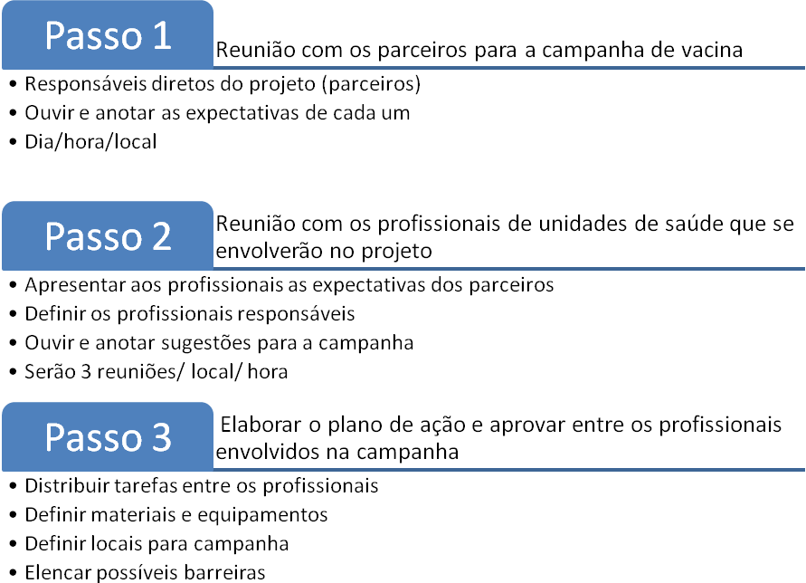

3. Fase de ação ou intervenção
- Trata-se de escrever relatórios diários discorrendo parcimoniosamente o que foi feito, com quem, como, quando e onde. Com suas opiniões e sugestões.
- Anotar as facilidades e dificuldades
- Anotar se segue o plano original ou precisou de mudanças e quais
- Estes diários de campo são fundamentais pois farão parte de seu relatório final.

Exemplo de diário de campo (não é ata)
No dia 18 de agosto das 9 às 11horas reuniram-se o diretor do ....., gerente.....e discutiu-se as expectativas em relação a campanha de vacina contra gripe aos servidores e pensionista da estado.
O diretor....disse que ......Já o gerente relatou que .......
A reunião foi finalizada e em síntese espera-se que:
a).....

4. Fase de avaliação
Lembre-se que já se tem os diários de campo como parte de uma avaliação.
Porém, para é preciso prever que tipo de avaliação formal será feita.

Sugestões:
- Reunião com os participantes e gravar os depoimentos dos aspectos positivos e negativos do que foi executado;
- Formulário de questões a serem respondidas;
- Depoimentos livres dos participantes e devolvidos ao pesquisador;
- Seminário de fechamento da campanha em que cada um expõe suas impressões.

IMPORTANTÍSSIMO
- Uma avaliação precisa de dados quantitativos que serão submetidos a tratamento estatístico ou qualitativos submetidos a análise de conteúdo;
- Uma avaliação precisa ser fidedigna com as aspectos positivos e barreiras para execução de cada parte do plano.
- O orientador poderá ajudar em qual ou quais meios de avaliação serão mais indicados;
- A avaliação poderá e em parte é concomitante com a execução do plano, pois os diários de campo revelam os sucessos e insucessos;
- Não force dados, pois não é ético
- Se o plano não for participativo na avaliação ou nos diários de campo isto se revelará e a avaliação será prejudicada.

REFERÊNCIAS BIBLIOGRAFICAS e DIAGRAMAÇÃO

Seguem normas ABNT, exemplos em:

Vídeo Aula - Formatação trabalhos Normas ABNT
http://www.youtube.com/watch?v=4nyRfo12QYM

Referências de livro, artigos....
Aquelas em pdf disponibilizados em classe
http://www.bu.ufsc.br/home982.PDF
http://www.biblioteca.ufrrj.br/referencias.html
http://www.leffa.pro.br/textos/abnt.htm

